Pressemitteilung 13.12.2018

Kiel.Sailing.City möchte Best Christmas City 2018 werden
Jede Stimme zählt: Online-Abstimmung für den Publikumspreis

Kiel hat sich als Weihnachtsstadt im Norden inzwischen einen Namen gemacht. So punkten die Kieler Weihnachtsmärkte mit fünf Standorten durch liebevoll gestaltete Hütten sowie ein ansprechendes Weihnachtsangebot weit über den klassischen Punsch hinaus. Besucherlieblinge und maritime-weihnachtliche „Leuchttürme“ sind z.B. der glänzende Lichtbaldachin über dem Holstenplatz, die 12,5 Meter hohe Holzpyramide auf dem Asmus-Bremer-Platz sowie der Wichtel in der fliegenden Hansekogge hoch über dem Rathausplatz.

Bewerbung für den Jurypreis
Die Christmasworld sucht gemeinsam mit der Bundesvereinigung City- und Stadtmarketing Deutschland e.V. (bcsd) und dem Fachmagazin Public Marketing die schönsten Weihnachtsstädte mit dem besten Stadtmarketingkonzept in der Vorweihnachtszeit. Bereits im Jahr 2014 landete Kiel bei der Verleihung des Jurypreises als Best Christmas City auf Platz zwei.

Mit einem detaillierten Konzept was Kiel.Sailing.City zur Best Christmas City macht, bewirbt sich Kiel in 2018 erneut um den Jurypreis in der Kategorie Großstädte. Dabei schauen die Fachleute besonders darauf, wie das Stadtmarketing zusammen mit dem Handel, der Gastronomie und anderen Wirtschafts- und Sozialpartnern in kooperativen Projekten agiert.

Online-Abstimmung für den Publikumspreis
Darüber hinaus hat Kiel auch gute Chancen beim Publikumspreis ganz oben auf dem Treppchen stehen. Seit Beginn der Abstimmung ist die Landeshauptstadt unter den Top Fünf und rangiert aktuell auf Platz drei mit knapp 900 Stimmen. Mit der Stimmenabgabe unter www.bestchristmascity.de/kiel kann jedermann die Landeshauptstadt Kiel als Weihnachtsstadt im Ranking ganz nach vorne bringen. Jede Stimme zählt!

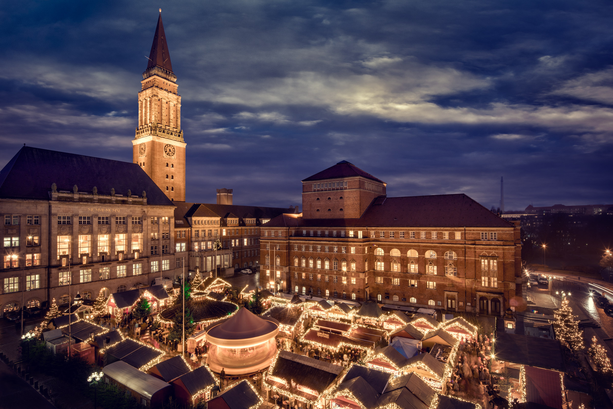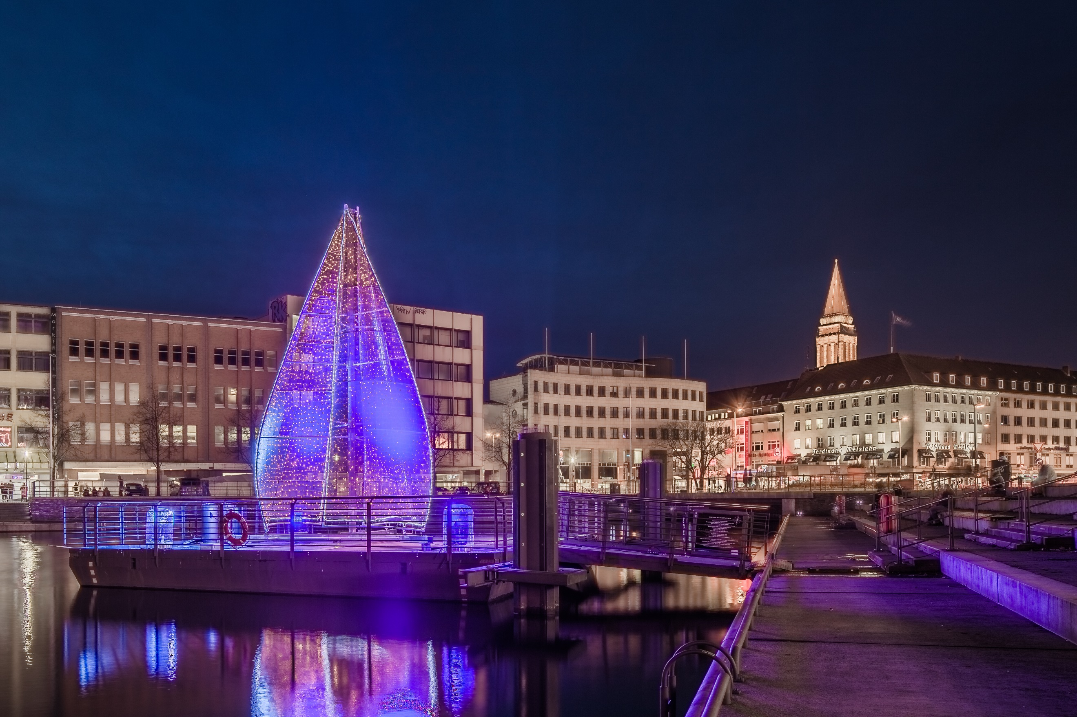

Pressekontakt: Eva-Maria Zeiske, Tel.: 0431 – 679 10 26, E-mail: e.zeiske@kiel-marketing.de
Kiel-Marketing e.V., Andreas-Gayk-Str. 31, 24103 Kiel, www.kiel-marketing.de

